Материал законспектировать (продолжить конспект).
Фотоотчёт 1 файла прислать на эл. почту:
322: 26.04.24 г. с 11:50 до 13:20
30.04.24 г. с 10:10 до 11:40
321: 30.04.24 г. с 11:50 до 13:20

Блок выборки команд и данных

Рассмотрим назначение и принцип работы БВКиД на примере одноадресной ЭВМ с естественным порядком выполнения команд (рис. 6.4). В состав БВКиД входят: регистр команд РгК, дешифратор кода операций DC_{KOn}, счетчик команд СТ2_{К}, схема управления переходами СхУП, счетчик циклов СТ2_{Ц}, схема обработки адресов СхОА.
Регистр команд РгК предназначен для приема по сигналу «Прием команды» — ПК из ОЗУ команды и хранения ее на время выполнения.

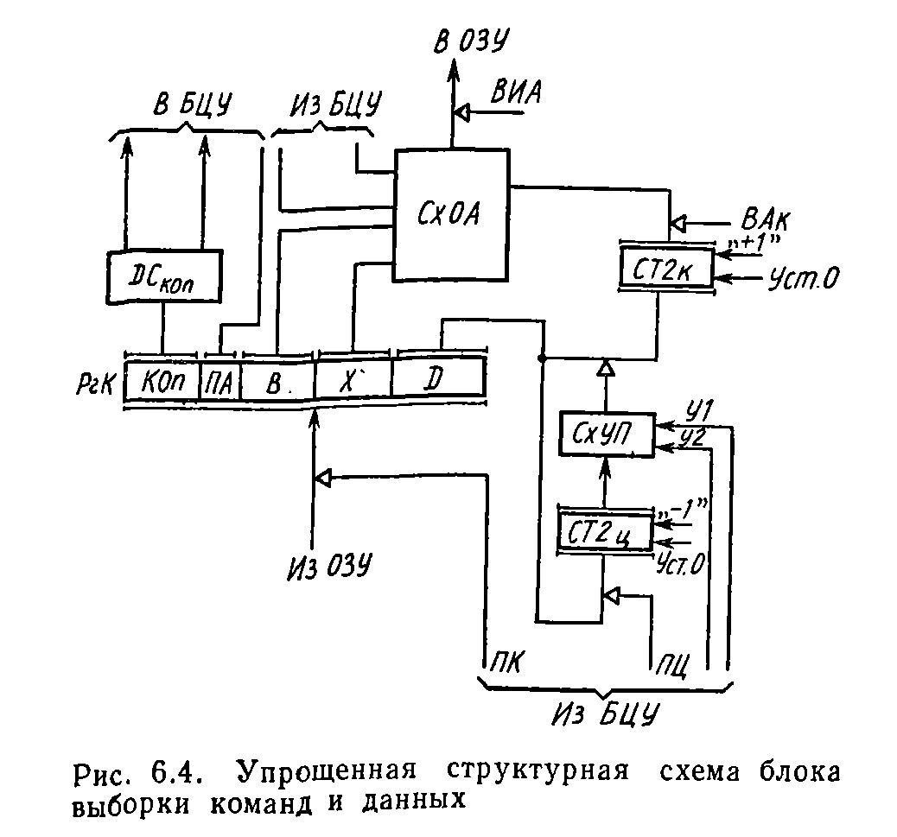

Команда содержит код операции КОп, признак адресации ПА, номер В базовый регистр, номер X индексного регистра и поле D для хранения относительного адреса команды или операнда.
Дешифратор кода операции DC_{KOn} предназначен для расшифровки двоичного кода операции КОп, заданного в команде, и преобразования его в управляющий сигнал УС для БЦУ. Под воздействием этого сигнала БЦУ вырабатывает серию УС, необходимых для выполнения заданной операции.
Счетчик команд (СТ2_{К}) задает последовательность выполнения команд программы. Количество разрядов СТ2_{к} должно соответствовать количеству разрядов адреса ячейки памяти ОЗУ. Адрес каждой последующей команды при естественном порядке выполнения команд формируется в СГ2_{К} прибавлением единицы (вход «+1») к адресу предыдущей команды и выдается в СхОА сигналом «Выдача адреса» — ВА_{К}.
Схема управления переходами (СхУП) используется для изменения естественного порядка выполнения команд под воздействием признаков условного и безусловного переходов (входы У± и У₂) из БЦУ. При выполнении таких команд сигналом Уст.О счетчик СТ2_{К} предварительно устанавливается в нулевое состояние. Затем из РгК относительный адрес команды, к которой следует перейти, заносится в СТ2_{К} сигналом со СхУП.
Счетчик циклов (СТ2Ц) фиксирует число невыполненных повторений цикла — участков программы, например. Число повторений из адресной части команды (непосредственная адресация) сигналом «Повторение цикла» — ПЦ заносится в СТ2ц.
При каждом повторении цикла число в СТ2ц уменьшается на 1 (вход «—1»). Выход из цикла происходит по нулевому состоянию СТ2ц.
Схема обработки адресов (СхОА) предназначена для преобразования относительных адресов команд и операндов в исполнительные адреса. Обращение к ОЗУ происходит по сигналу «Выдача исполнительного адреса» — ВИА.

Блок центрального управления

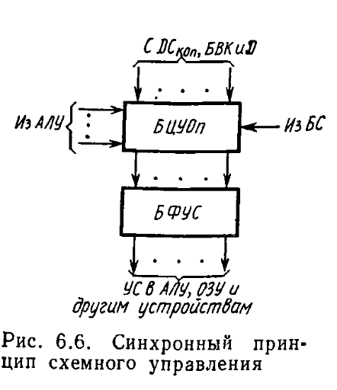
При синхронном схемном управлении для выполнения любой операции УС вырабатываются блоком центрального управления операциями БЦУОп и блоком формирования управляющих сигналов БФУС (рис. 6.6). БЦУОп вырабатывает последовательность УС под воздействием сигналов с дешифратора ПСкоп. блока выборки команд и данных БВКиД и временной последовательности тактовых импульсов из блока синхронизации БС. Конструктивно БЦУОп состоит из логических схем И и усилителей-формирователей F (рис. 6.7). Тактовые импульсы ТИ1 и ТИ2 обеспечивают временные соотношения следования управляющих сигналов с выхода усилителей- формирователей F.
При асинхронном схемном управлении (рис. 6.8) управляющие сигналы УС, необходимые для выполнения операции, вырабатываются соответствующими автономными блоками местного управления операциями БМУОп под воздействием тактовых импульсов из БС. Каждый БМУОп обслуживает только одну операцию. После выполнения операции БМУОп вырабатывает сигнал, под воздействием которого БС прекращает выдавать в него тактовые импульсы.
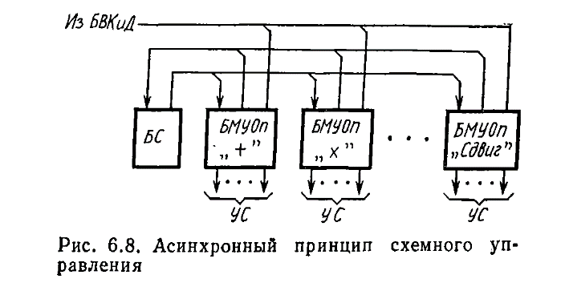
При синхронно-асинхронном схемном управлении для выполнения операций, требующих приблизительно одинакового времени выполнения, УС вырабатываются БЦУОп, а для выполнения операций, не укладывающихся во времени в основной цикл, УС вырабатывают БМУОп

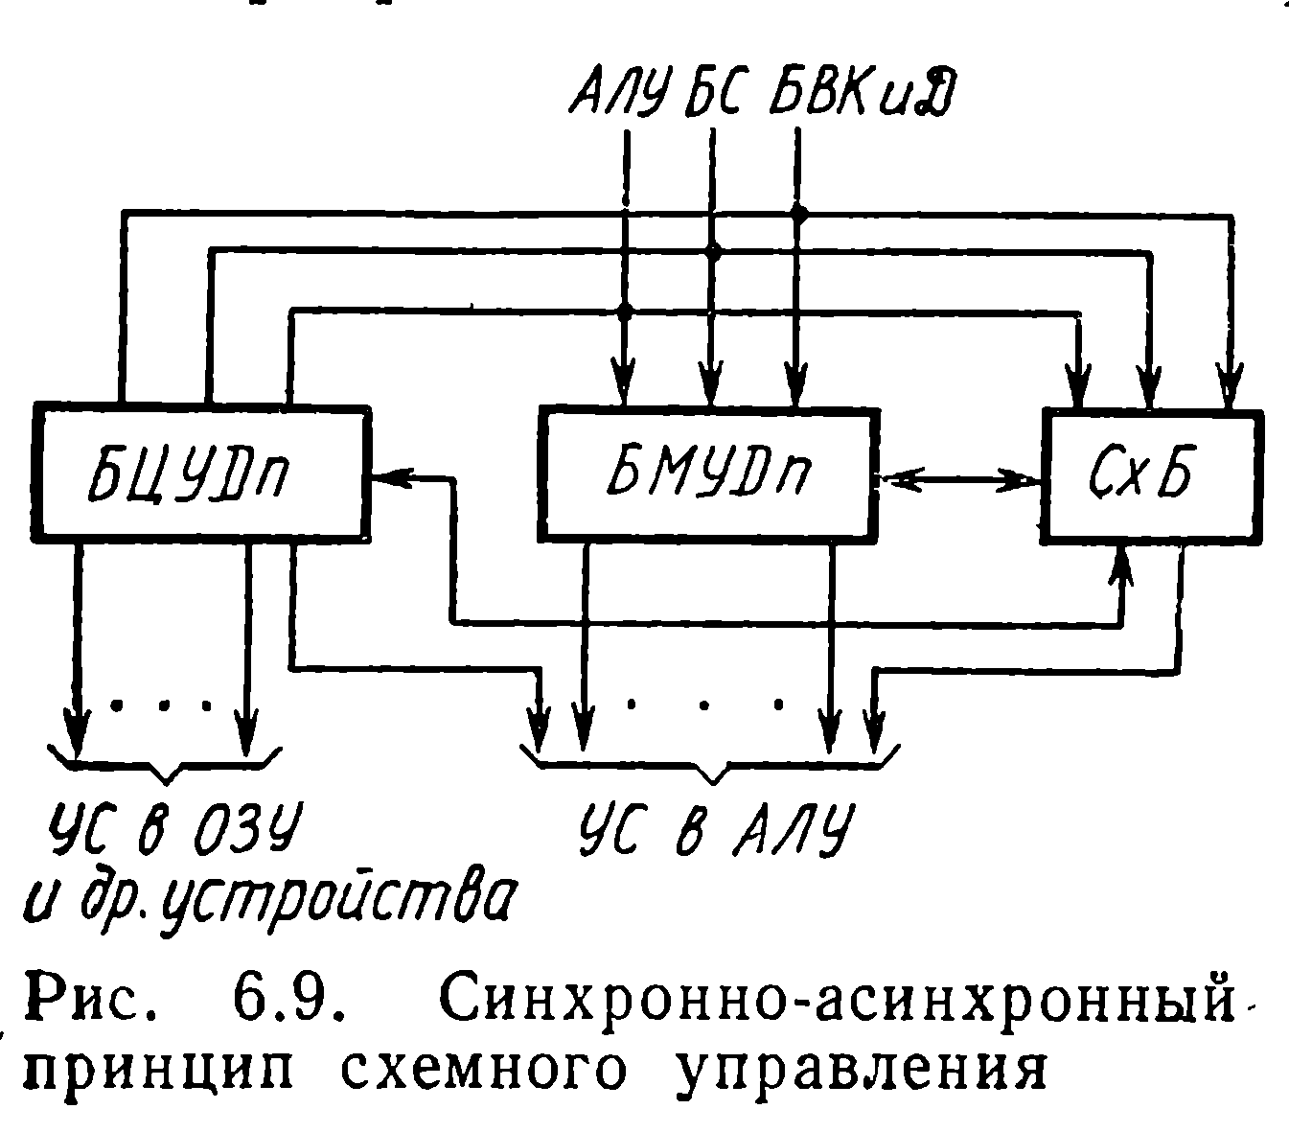
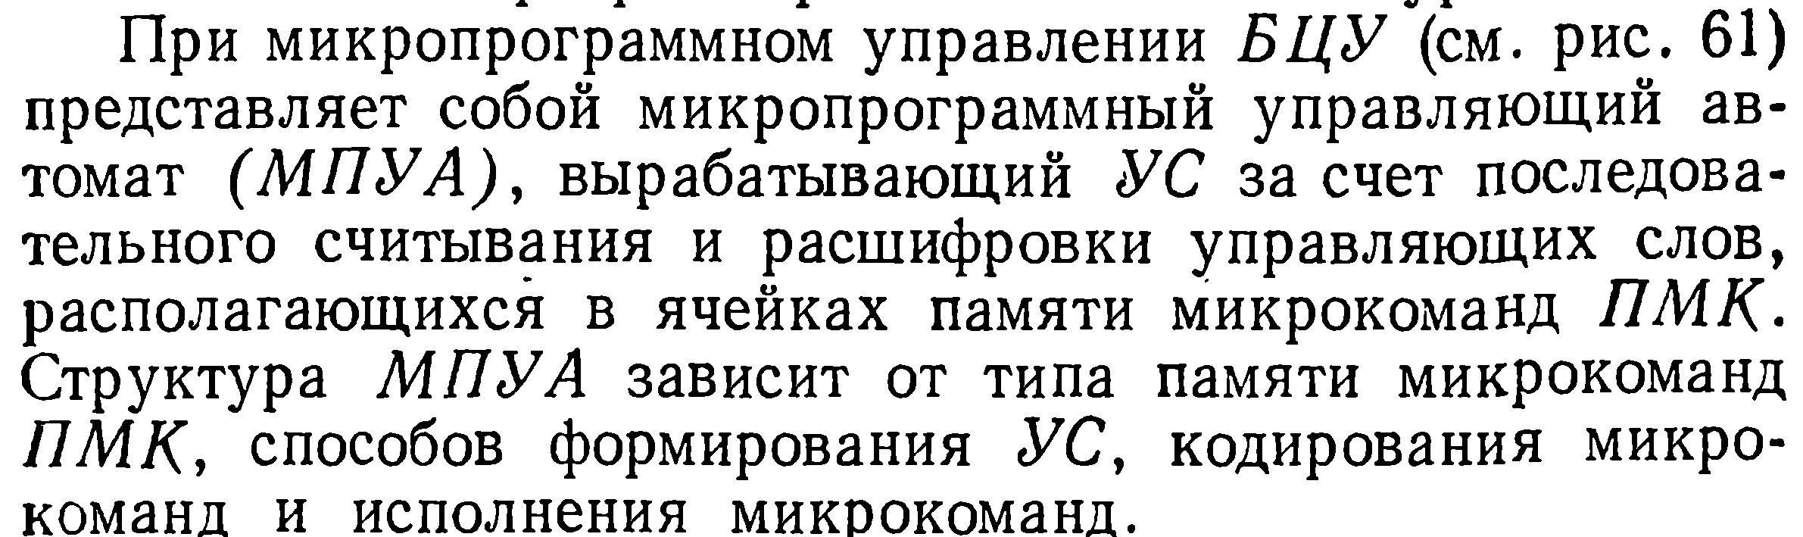
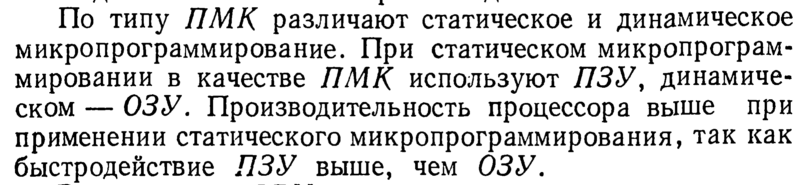
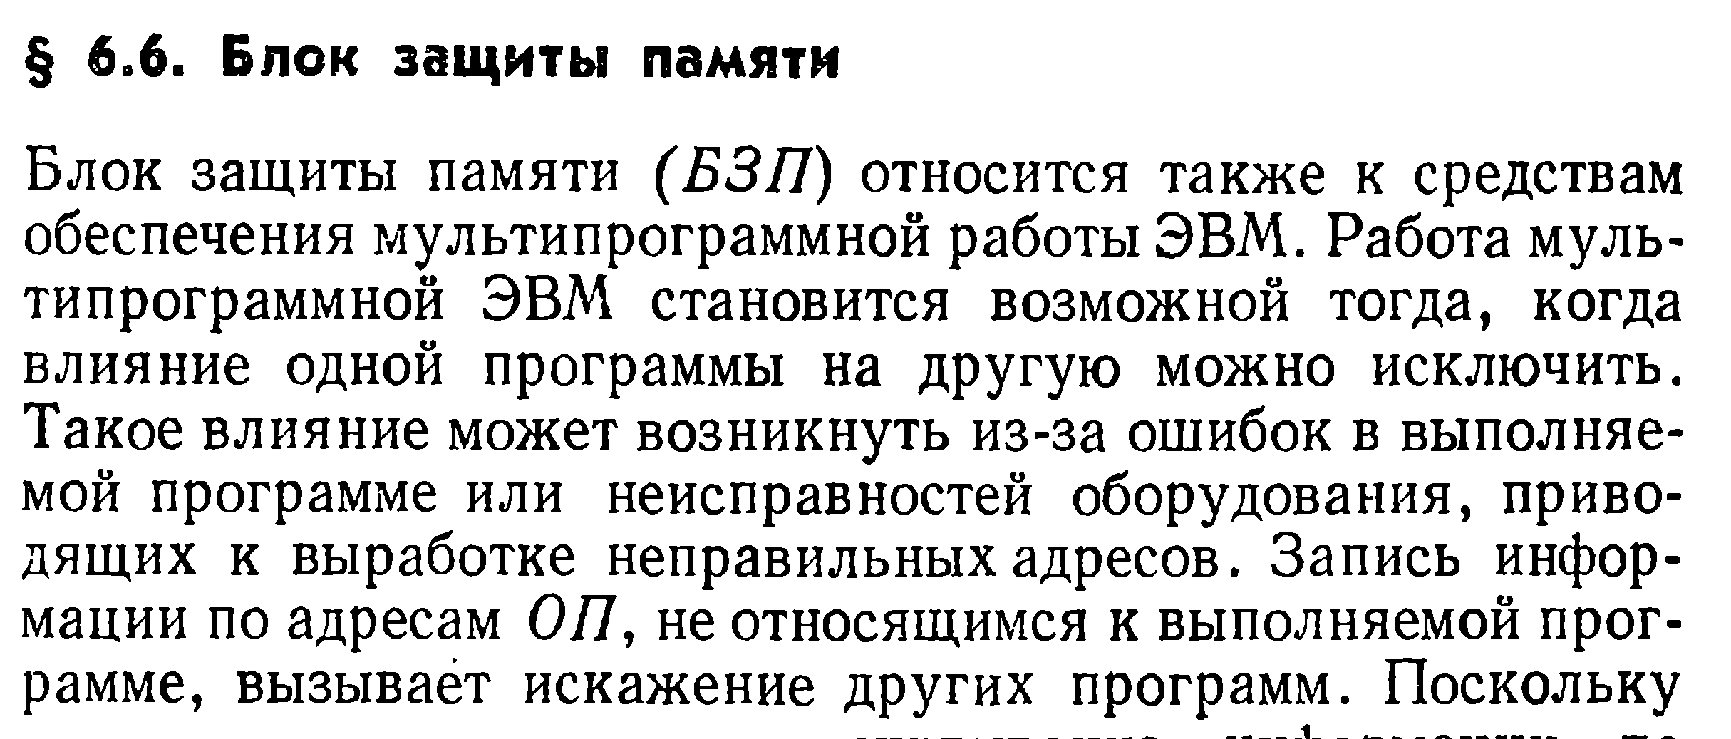
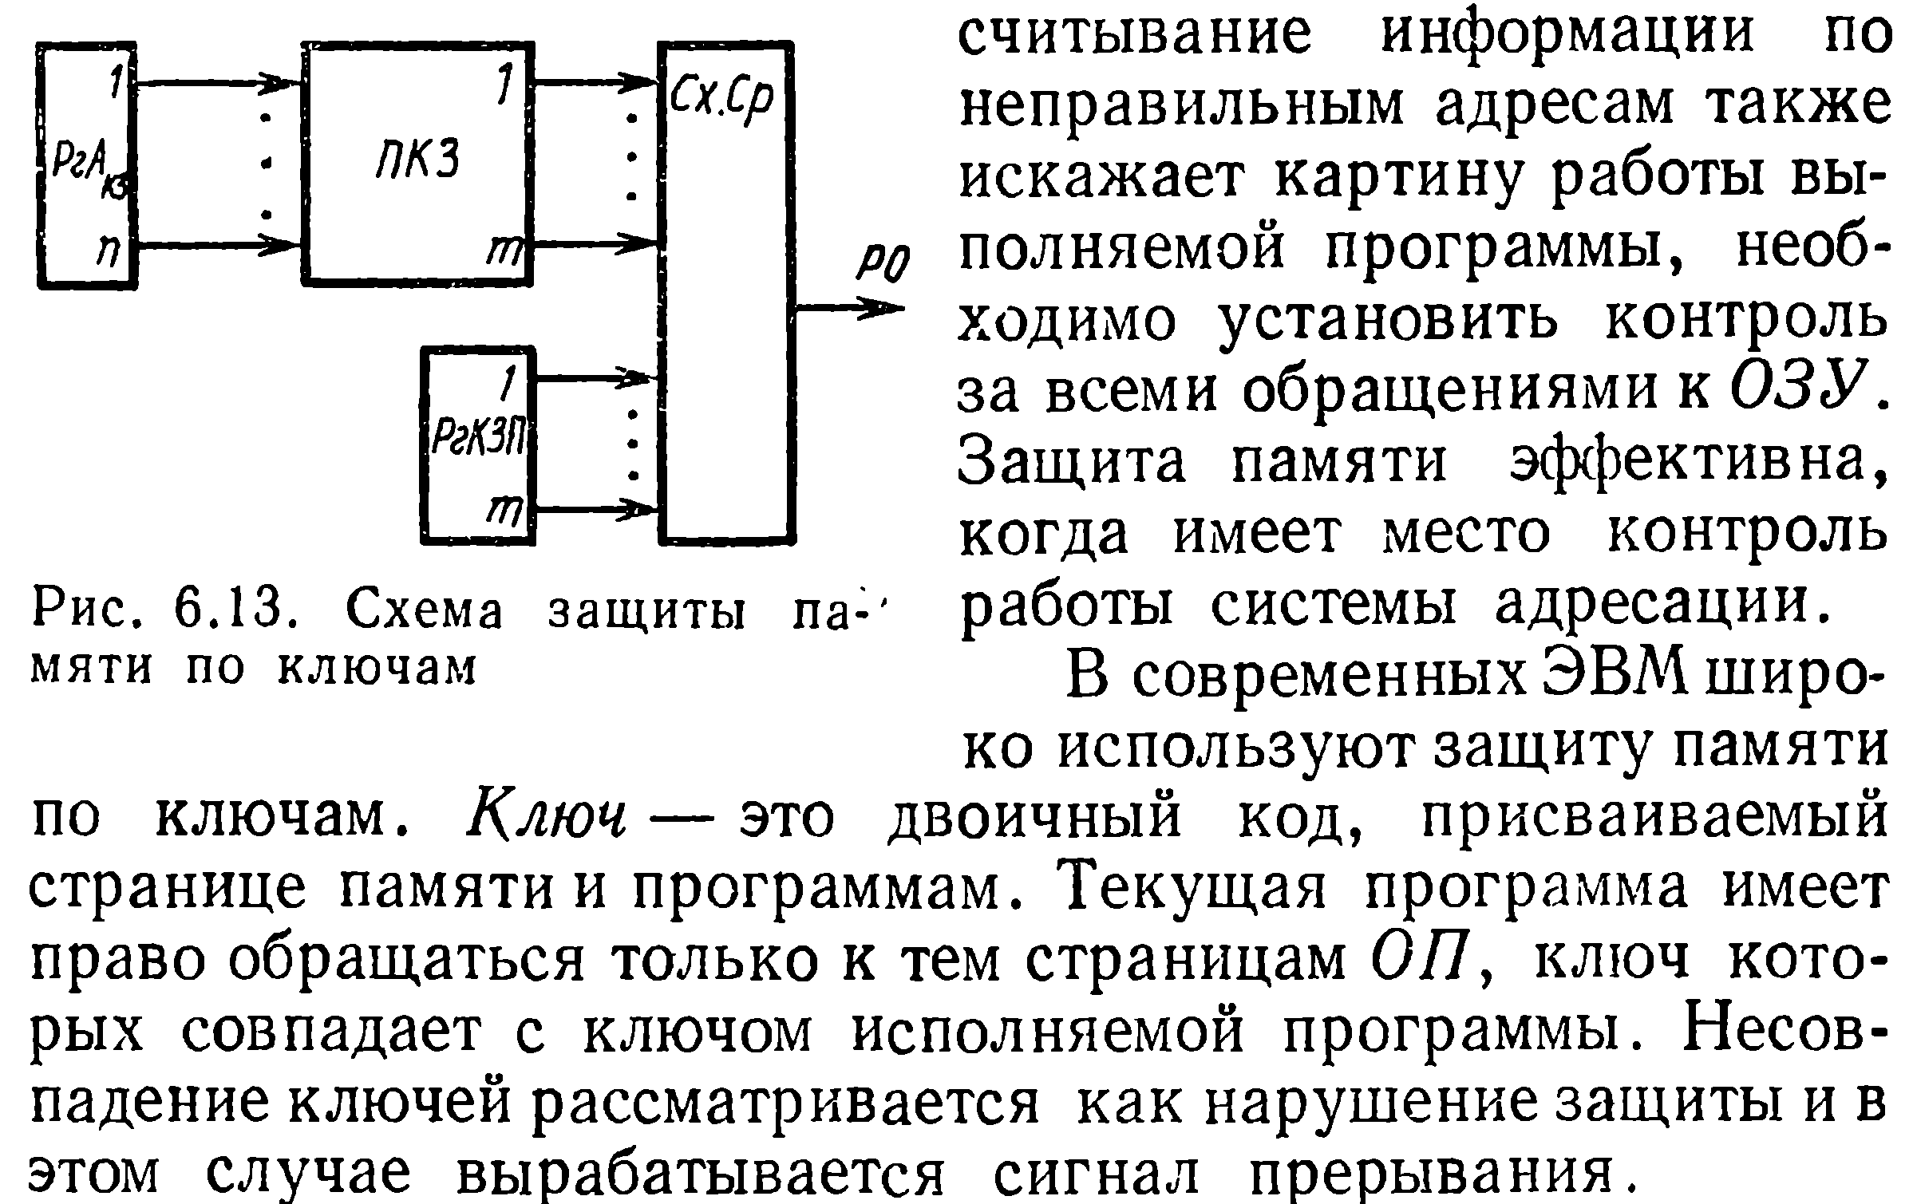
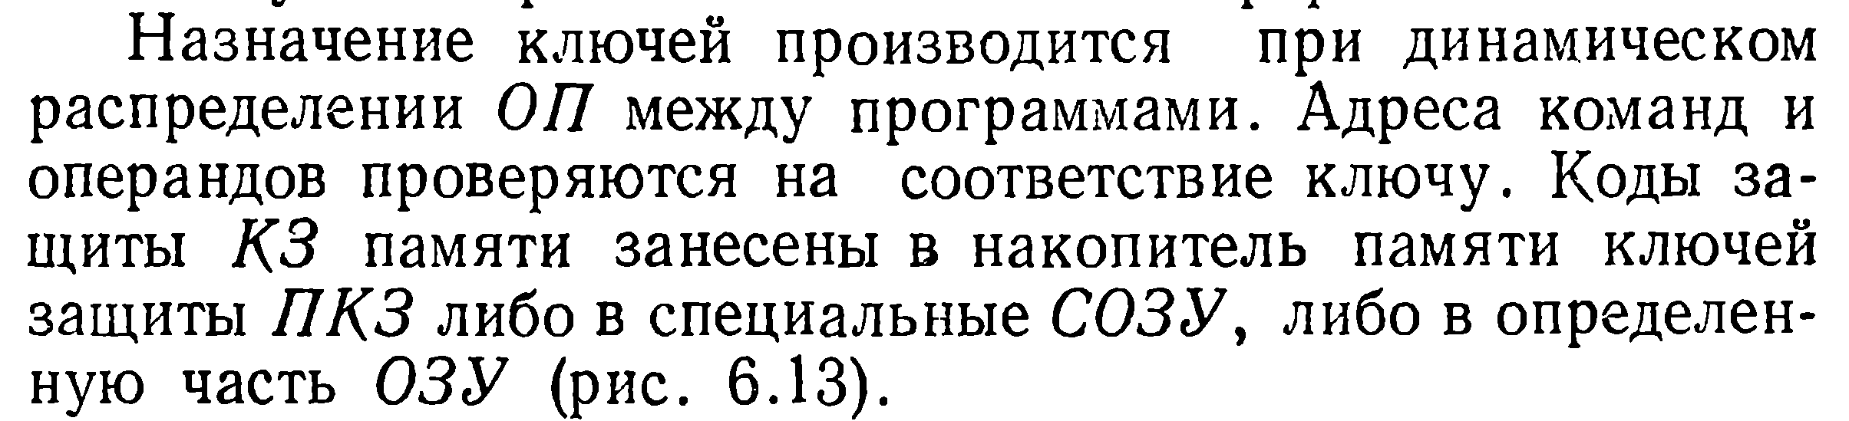
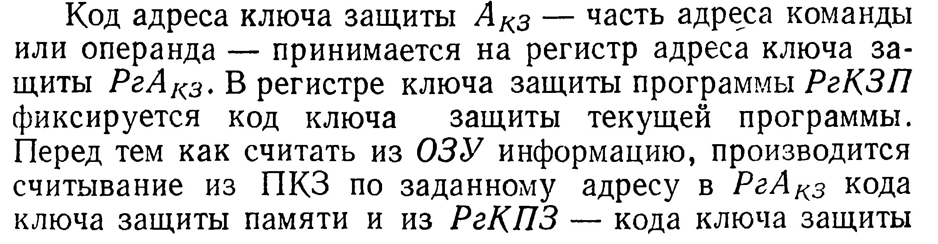
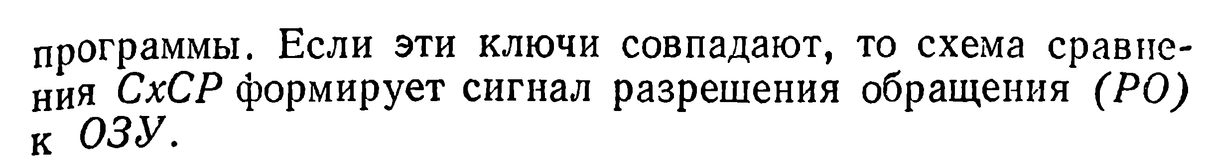
Блок управления оперативной памятью

Блок управления оперативной памятью (БУОП) обеспечивает непосредственный доступ к ОП как со стороны блоков процессора, так и со стороны периферийных устройств через каналы ввода-вывода. Сложность БУОП возрастает
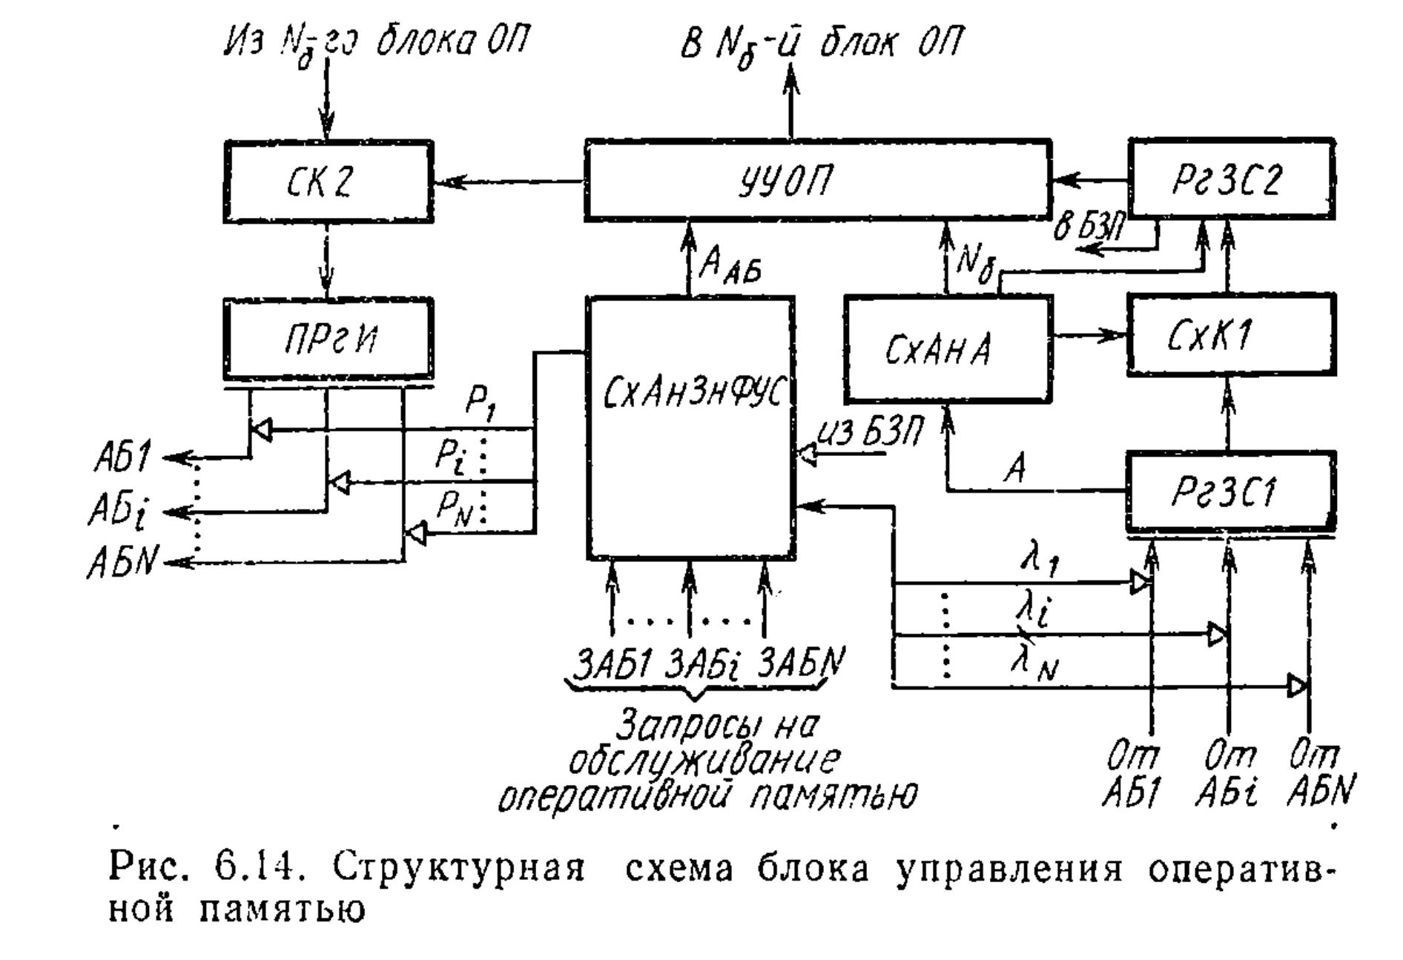
с увеличением количества каналов, блоков процессоров, имеющих доступ к ОП, и блоков ОП, включаемых в состав модели ЭВМ.
Рассмотрим принцип управления ОП по упрощенной структурной схеме, приведенной на рис. 6.14. В ее состав входят: схема анализа запросов и формирования управляющих сигналов СхАнЗиФУС, входной регистр запросного слова РгЗС1, выходной регистр запросного слова РгЗС2, приемный регистр информации ПРгИ, схемы коммутации СхК1 и СхК2, схема анализа адреса СхАнА, узел управления оперативной памятью УУОП.
Запросы абонентов ЗАБ1, ЗАБ2…… ЗАБN на обслуживание ОП обрабатываются с учетом их приоритета.
Схема СхАнЗиФУС выявляет и фиксирует старший по приоритету запрос. В результате обработки выявленного сигнала запрета СхАнЗиФУС формирует код адреса (номера) обслуживаемого абонента А_{Аб} и образует один из сигналов λ, который заносит в РгЗС1 запросное слово от обслуживаемого абонента.
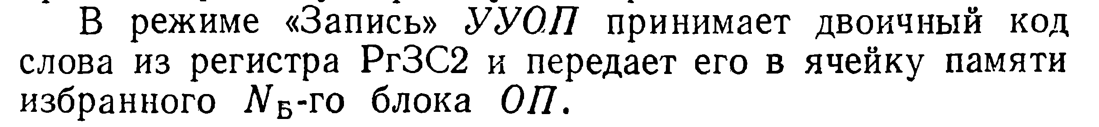
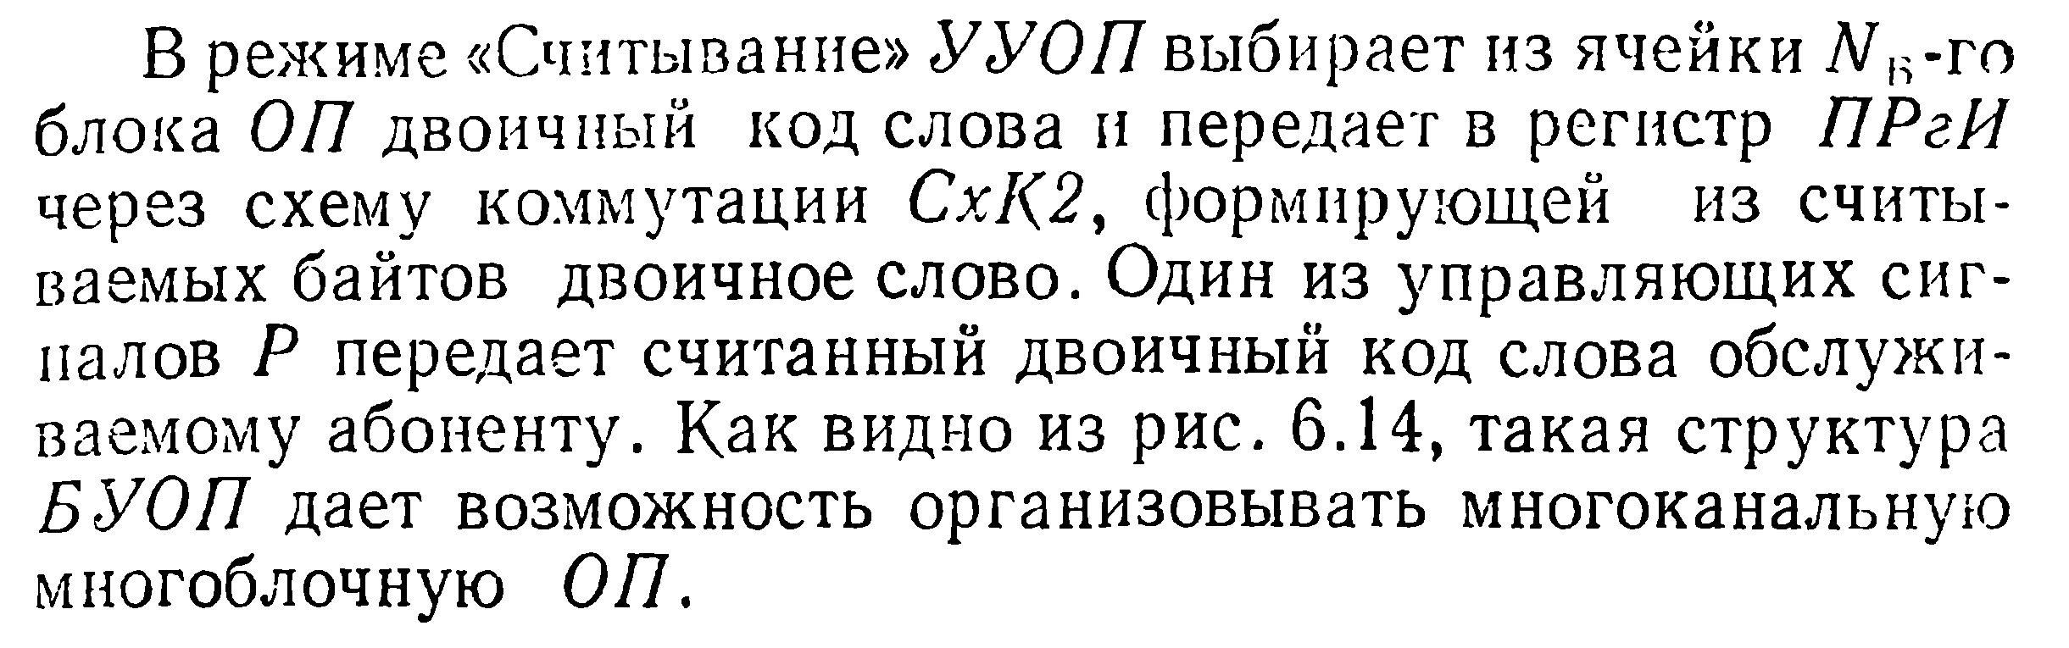
Общие сведения об АЛУ
